ÚJ DROGPREVENCIÓS PROGRAM
A rendőrség a fiatalok kábítószer-fogyasztásának megelőzése érdekében a 2014/15-ös tanévtől új szolgáltatással áll a szülők, családok rendelkezésére.

A program minden általános- és középiskolában tanuló gyermek családja számára elérhető. Szakemberünk szülői értekezleten, fogadóórán, telefonon vagy elektronikus levélben nyújt tájékoztatást a kábítószerrel kapcsolatos büntető igazságszolgáltatást érintő kérdésekben.
Az Önök drogprevenciós tanácsadója:
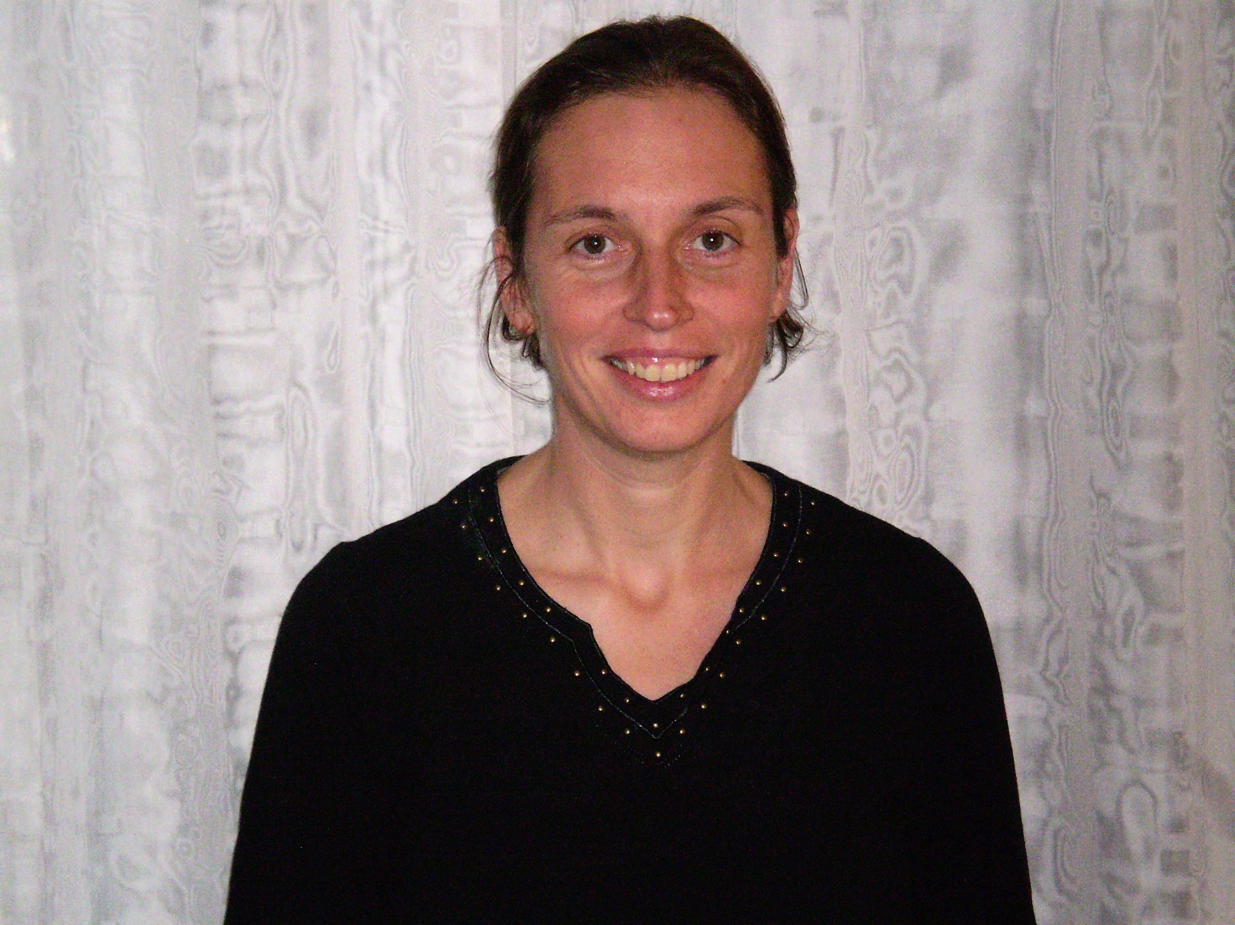Név: Császár Éva c. r. százados
Szolgálati hely: Zalaegerszegi Rendőrkapitányság
Telefonszám: 06-20/22-99-074
E-mail cím: drogprevencio.zalaegerszegrk@zala.police.hu
Fogadóóra ideje: minden hónap 2. keddje 17-18 óráig
Fogadóóra helye: ZSzC Széchenyi István Szakgimnáziuma és Szakközépiskolája (Zalaegerszeg, Déryné u. 1.)
Telefonos ügyelet ideje: minden hónap 2. és 3. keddje 16-17 óráig

Kérdéseivel kérjük, forduljon bizalommal munkatársunkhoz!

ÚJ DROGPREVENCIÓS PROGRAM
A rendőrség a fiatalok kábítószer-fogyasztásának megelőzése érdekében a 2014/15-ös tanévtől új szolgáltatással áll a szülők, családok rendelkezésére.

A program minden általános- és középiskolában tanuló gyermek családja számára elérhető. Szakemberünk szülői értekezleten, fogadóórán, telefonon vagy elektronikus levélben nyújt tájékoztatást a kábítószerrel kapcsolatos büntető igazságszolgáltatást érintő kérdésekben.
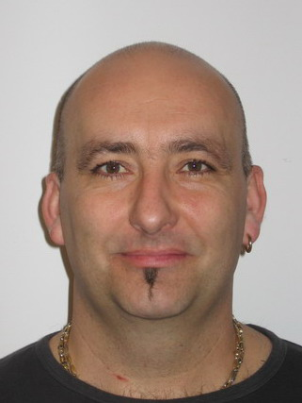
Az Önök drogprevenciós tanácsadója:
Név: Bali Miklós r. százados
Szolgálati hely: Nagykanizsai Rendőrkapitányság
Telefonszám: +70/443-0874
E-mail cím: drogprevencio.nagykanizsark@zala.police.hu
Fogadóóra ideje: Minden hónap első hete szerda 17:00-18:00-ig
Fogadóóra helye: a Nagykanizsai Rendőrkapitányság épületében (Nagykanizsa, Király u. 49.)
Telefonos ügyelet: Minden hónap páros hetének keddjén 15:00-16:00 –ig

Kérdéseivel kérjük, forduljon bizalommal munkatársunkhoz!
ÚJ DROGPREVENCIÓS PROGRAM
A rendőrség a fiatalok kábítószer-fogyasztásának megelőzése érdekében a 2014/15-ös tanévtől új szolgáltatással áll a szülők, családok rendelkezésére.

A program minden általános- és középiskolában tanuló gyermek családja számára elérhető. Szakemberünk szülői értekezleten, fogadóórán, telefonon vagy elektronikus levélben nyújt tájékoztatást a kábítószerrel kapcsolatos büntető igazságszolgáltatást érintő kérdésekben.
Az Önök drogprevenciós tanácsadója:
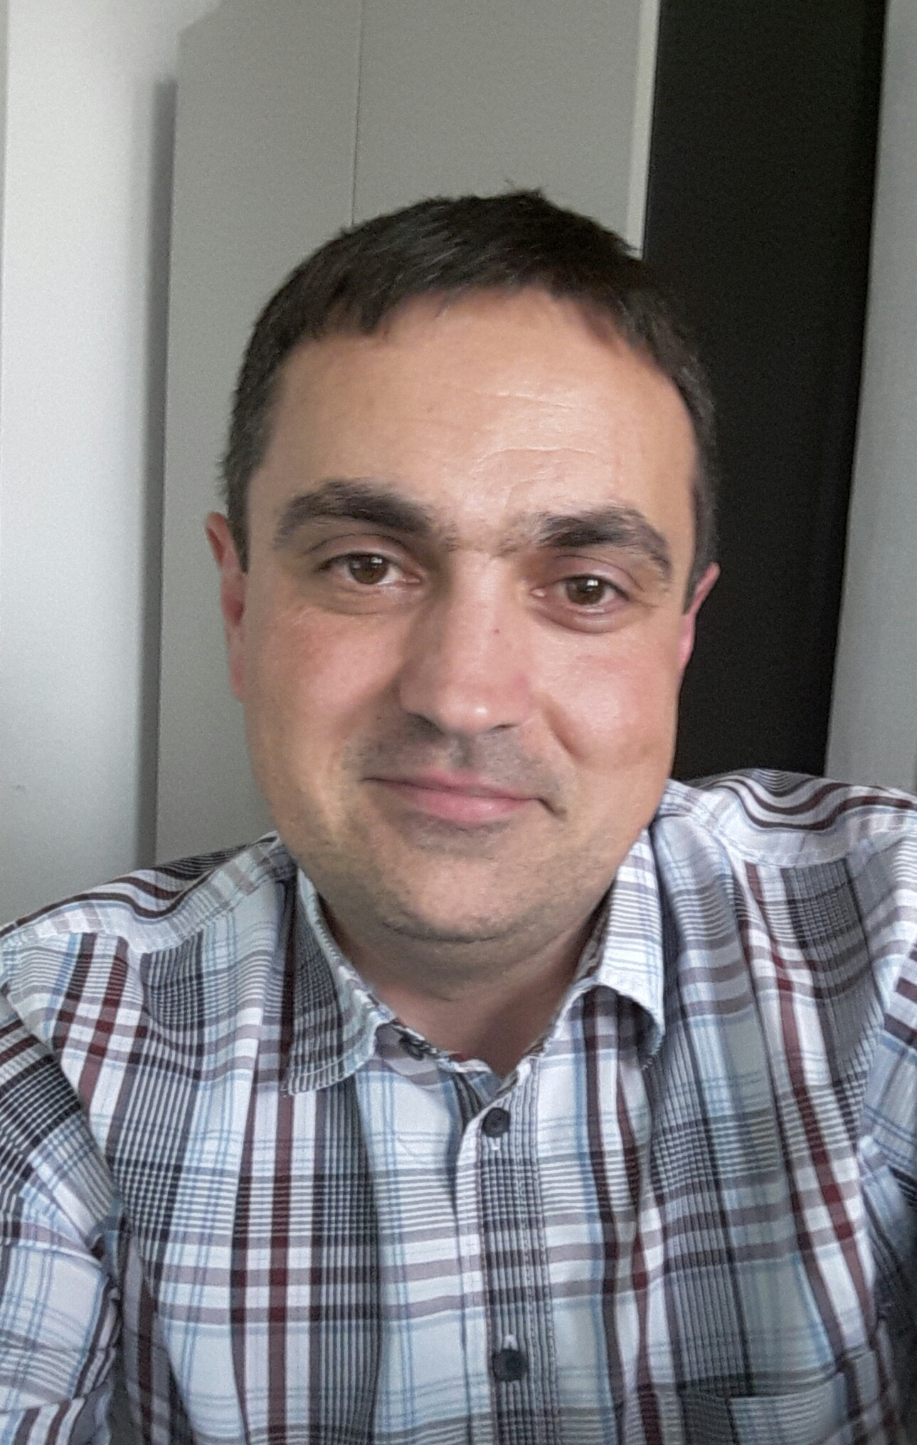Név: Csima Jenő c. r. alezredes
Szolgálati hely: Keszthelyi Rendőrkapitányság
Telefonszám: 06/70/443-08-75
E-mail cím: drogprevencio.keszthelyrk@zala.police.hu
Fogadóóra ideje: a hónap 2. hetében szerdán 17-18 óráig
Fogadóóra helye: a Keszthelyi Rendőrkapitányságon
Telefonos ügyelet ideje: a hónap 2. és 4. hetében kedden 14 -18 óráig

Kérdéseivel kérjük, forduljon bizalommal munkatársunkhoz!

ÚJ DROGPREVENCIÓS PROGRAM
A rendőrség a fiatalok kábítószer-fogyasztásának megelőzése érdekében a 2014/15-ös tanévtől új szolgáltatással áll a szülők, családok rendelkezésére.

A program minden általános- és középiskolában tanuló gyermek családja számára elérhető. Szakemberünk szülői értekezleten, fogadóórán, telefonon vagy elektronikus levélben nyújt tájékoztatást a kábítószerrel kapcsolatos büntető igazságszolgáltatást érintő kérdésekben.
Az Önök drogprevenciós tanácsadója:
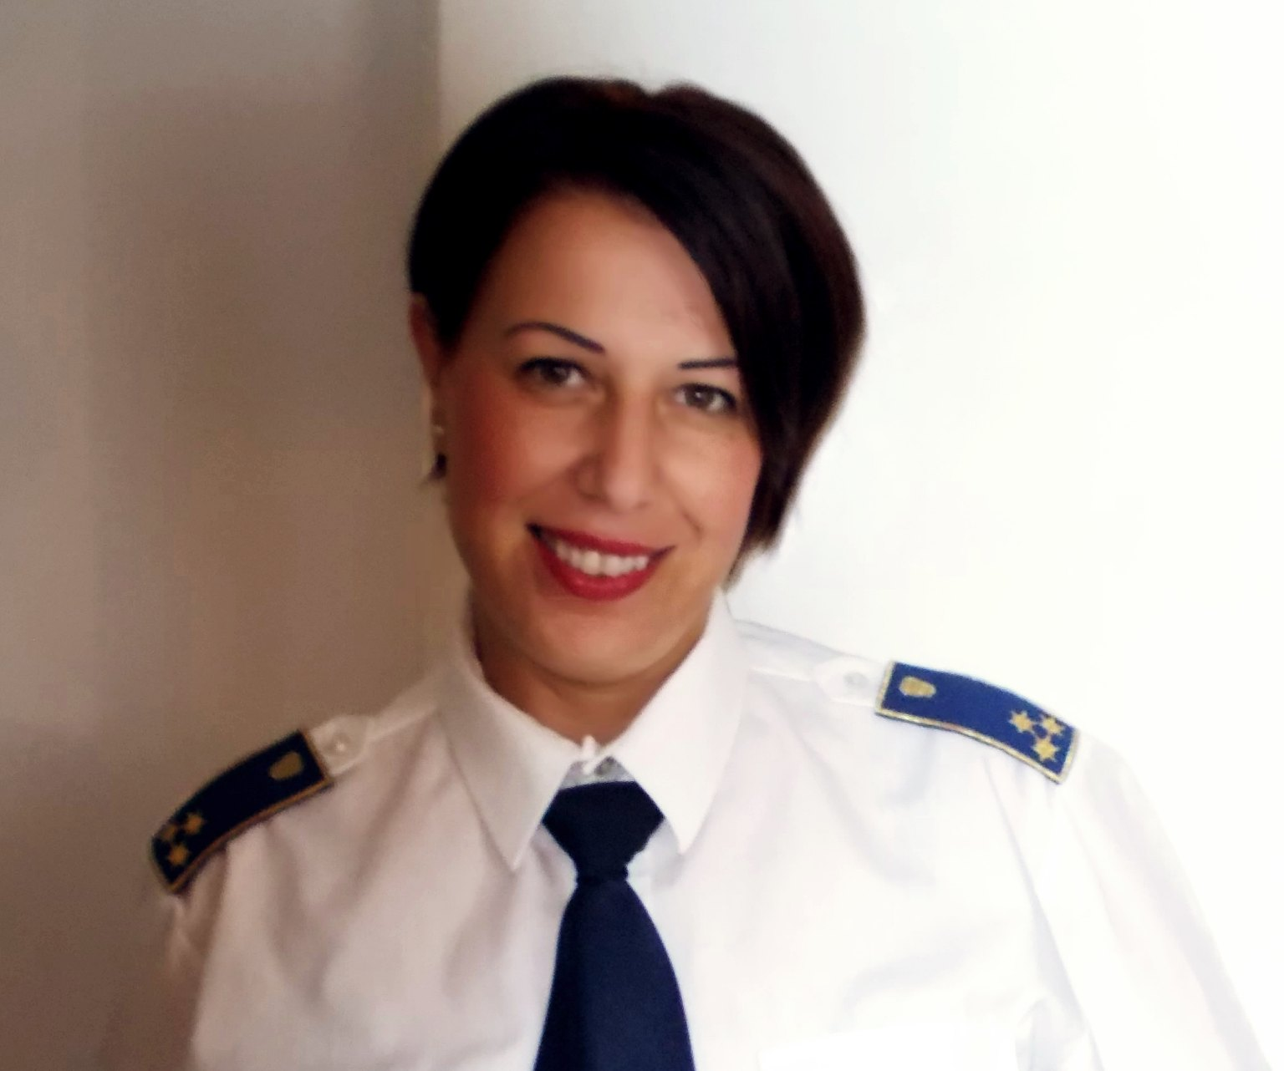Név: Komláti Beatrix rendőr százados
Szolgálati hely: Lenti Rendőrkapitányság
Telefonszám: 06/20-294-0886
E-mail cím: drogprevencio.lentirk@zala.police.hu
Fogadóóra ideje: minden hónap első keddjén 14-16 óra között
Fogadóóra helye: Lenti Rendőrkapitányság (Lenti, Petőfi u. 16.)
Telefonos ügyelet ideje: keddenként 15 – 16 óra

Kérdéseivel kérjük, forduljon bizalommal munkatársunkhoz!

